Защита детей – дело каждого!
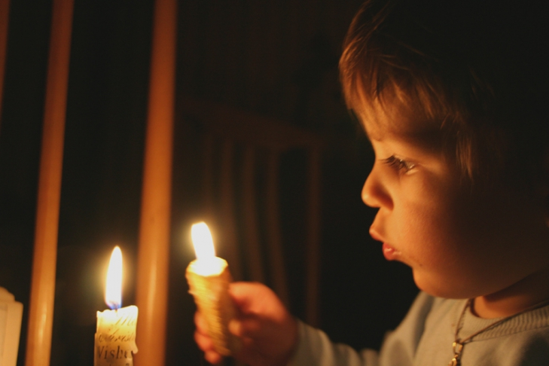
Дети младшей возрастной группы – наиболее уязвимый слой общества при возникновении различного рода чрезвычайных ситуаций. Очень часто детям не хватает опыта, сил и знаний, чтобы противостоять беде. Без помощи взрослых им не справиться.
Ежегодно вследствие чьей-либо невнимательности, недальновидности или халатности происходят пожары, среди жертв которых, к сожалению, оказываются и дети. Зачастую подобные ситуации можно предотвратить. Для этого требуется лишь проявить немного больше внимания, чуткости к детям и рассказать им элементарные правила пожарной безопасности, а также о порядке действий в различных чрезвычайных ситуациях.
МЧС России совместно с другими министерствами, ведомствами и организациями непрерывно занимаются обучением населения требованиям пожарной безопасности и пропагандой пожарного дела. К сожалению действий, проводимых министерством, недостаточно для уменьшения детской смертности на пожарах. В этом вопросе нужна помощь каждого взрослого человека каждой отдельно взятой семьи.
Расскажите Вашим детям о том, какую опасность представляет пожар и как быстро, даже от самой маленькой спички, огонь может охватить весь дом. Объясните им также, для чего нужны первичные средства пожаротушения (огнетушители) и как ими пользоваться, а также как необходимо действовать в случае пожара, провала под лёд, потери ориентации в лесу и в других чрезвычайных ситуациях. Научите их не поддаваться панике и рассуждать трезво, выполняя необходимые действия в правильном порядке.
Каждый ребенок должен наизусть знать номера вызова чрезвычайных служб (единый телефон экстренных служб – 112) и незамедлительно сообщать о случаях, когда без помощи специалистов не обойтись.
Помните, что от результата Вашей работы и Ваших сил, вложенных в детей, зависит их жизнь и здоровье. Берегите себя и своих близких.

ОНДиПР по Медвежьегорскому и Пудожскому районам
УНДиПР ГУ МЧС России по Республике Карелия

